Александр Куренков: на контроле МЧС России находятся более 38 тысяч объектов отдыха детей

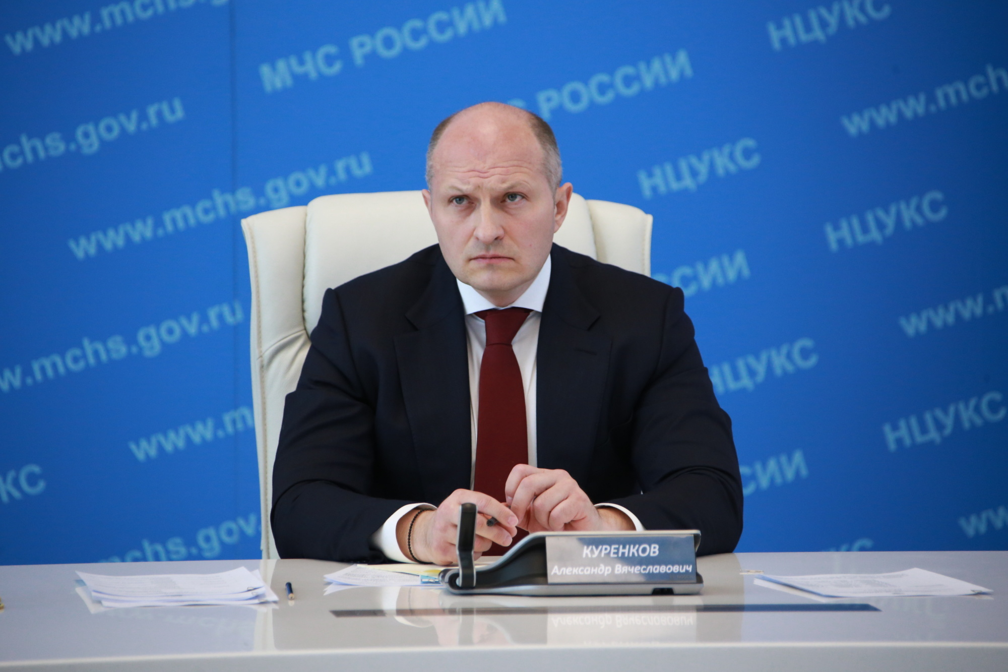
30 мая глава МЧС России Александр Куренков провел еженедельное селекторное совещание. Среди задач, которые находятся на контроле МЧС России, Министр обратил особое внимание подразделений РСЧС на то, что с 1 июня начинается детская летняя оздоровительная кампания. На контроле - более 38 тысяч объектов отдыха детей. В зоне особого внимания - базы отдыха, расположенные вблизи лесных массивов и водоемов.
«Обращаюсь к представителям Минтранса, МВД, Минздрава, Роспотребнадзора - необходимо совместными усилиями обеспечить безопасность детей на транспорте и в зонах отдыха. Надзорным органам МЧС России использовать эту возможность как дополнительную меру профилактики в области пропаганды безопасности жизнедеятельности, проводя с детьми практические занятия и тренинги в течение всего летнего сезона. Своевременно сосредоточить и организовать работу пожарных постов», - подчеркнул Министр.
Кроме этого, А. Куренков отметил, что в образовательных учреждениях начались выпускные экзамены. Поэтому заинтересованным органам власти также необходимо обеспечить безопасность в период их проведения.
Пожарно-спасательные подразделения МЧС России реагировали на 8,3 тыс. техногенных пожаров, 370 из них ликвидированы с участием добровольных пожарных формирований. При реагировании на более 1,4 тыс. ДТП спасено свыше 430 человек. Поисково-спасательными подразделениями порядка 140 человек. Пиротехники МЧС России обнаружили и доставили к месту уничтожения почти 1,5 тыс. взрывоопасных предметов. На контроле МЧС России также находятся туристические группы. В настоящее время на маршрутах зарегистрировано более 320 групп численностью более 4,5 тыс. человек.

